Acta número 05 (Cinco), 03 (Tres) de Octubre del 2019 (Dos Mil Diecinueve), reunidos en la sala de Ex Presidentes, a efecto de celebrar la primera sesión de carácter ordinaria de la Junta de Gobierno del Instituto de la Juventud en San Pedro Tlaquepaque. ________________________________________________________________________________________________________________________________________________________________

Presidente.- C. María Elena Limón García, Presidente Municipal de San Pedro Tlaquepaque.____________________________________________________________________
Buenas tardes, bienvenidos a esta sesión ordinaria de la Junta de Gobierno del Instituto de la Juventud en San Pedro Tlaquepaque, a continuación registrare la asistencia.______________________________________________________________________
C. María Elena Limón García / Presidenta Municipal _______________________ (Representación)
Lic. Salvador Ruiz Ayala / Secretario del Ayuntamiento__________________________ (Presente)
L.C.P José Alejandro Ramos Rosas / Tesorero Municipal______________________ (Inasistencia)
Mtro. Francisco Juárez Piña / Regidor / Fracción PRD ___________________________ (Presente)
Lic. Jaime Contreras Estrada / Regidor / Fracción MC ___________________________ (Presente)
L.C.P José Luis Figueroa Meza / Regidor / Fracción PAN ________________________ (Presente)
Lic. Daniela Elizabeth Chávez Estrada/ Regidora / Fracción Independiente__________ (Presente)
C. Alberto Alfaro García / Regidor / Fracción Independiente ______________________ (Presente)
C. Irma Yolanda Reynoso Mercado / Regidora / Fracción MC ________________ (Representación)
C. Silbia Cázares Reyes / Regidora / Fracción PRI ________________________ (Representación)
Lic. Alina Elizabeth Hernández Castañeda / Regidora / Fracción MORENA __________ (Presente)
Lic. Jorge Antonio Chávez Ambriz / Regidor / Fracción PAN _______________________ (Presente
Lic. Javier López Ruelas / Comisario General de la Policía Preventiva Municipal ___ ________________________________________________________________ (Representación)
C. Ma. De Jesús Galván Mora / Directora General del sistema DIF Tlaquepaque_________________________________________________________ (Inasistencia)
Lic. Mirna Citlalli Amaya de Luna / Coordinación General de Construcción de la Comunidad ______________________________________________________________________ (Presente)
Dra. María Margarita Ríos Cervantes / Directora de Servicios Médicos Municipales ________________________________________________________________ (Representación)
Lic. Cecilia Elizabeth Álvarez Briones / Directora del Instituto Municipal de las Mujeres________________________________________________________________ (Presente)
Lic. Carmen Alicia Lozano Alvizo / Directora del Consejo Municipal Contra las Adicciones ______________________________________________________________________ (Presente)
C. Valeria Pérez Arce del Toro / Directora General del Instituto Municipal de la Juventud en San Pedro Tlaquepaque ______________________________________________________ (Presente)
Si hay quórum legal, por lo que podemos continuar con la sesión.___________________________
Se declara formalmente abierta la presente reunión a las _____12:10_______ horas del día 03 de Octubre del 2019, y para desahogar la misma se dará lectura al orden del día para su aprobación, sedo el uso de la voz a la Secretaria Técnica de la Junta de Gobierno, C. Valeria Pérez Arce del Toro. __________________________________________________________________________
ORDEN DEL DIA_______________________________________________________________
Orden del día
- Bienvenida, Lista de Asistencia y Verificación de Quórum Legal.
- Lectura y en su caso aprobación del Orden del día.
- Informe de Resultados del Proyecto “SER JOVEN ES TU OPORTUNIDAD 2019”.
- Informe y en su caso aprobación de la participación del IMJUVET en la Feria Metropolitana de la Juventud 2019.
- Informe financiero Septiembre 2019.
- Informe de los Avances del Programa “CONSTRUYENDO MI BARRIO”.
- Asuntos Varios.
- Cierre de Sesión______________________________________________________
El PRIMER PUNTO y el SEGUNDO PUNTO del orden del día, ya lo hemos realizado, en vista que se ha nombrado lista de asistencia, verificando quórum legal y aprobando el orden del día._______
_______________________________________________________________________________
TERCER PUNTO del orden el día, Informe de resultados del Proyecto ser Joven es tu Oportunidad 2019.__________________________________________________________________________Consistente en la premiación de 6 jóvenes destacados del Municipio de San Pedro Tlaquepaque con un Incentivo económico de $10,000.00 diez mil pesos a cada uno. .______________________________________________________________________________Festival Musical que tuvo un flujo de 850 jóvenes durante el transcurso del día y en el que se recolectaron 705 (setecientos cinco) productos no perecederos, los cuales se realizó la donación al DIF Tlaquepaque._________________________________________________________________
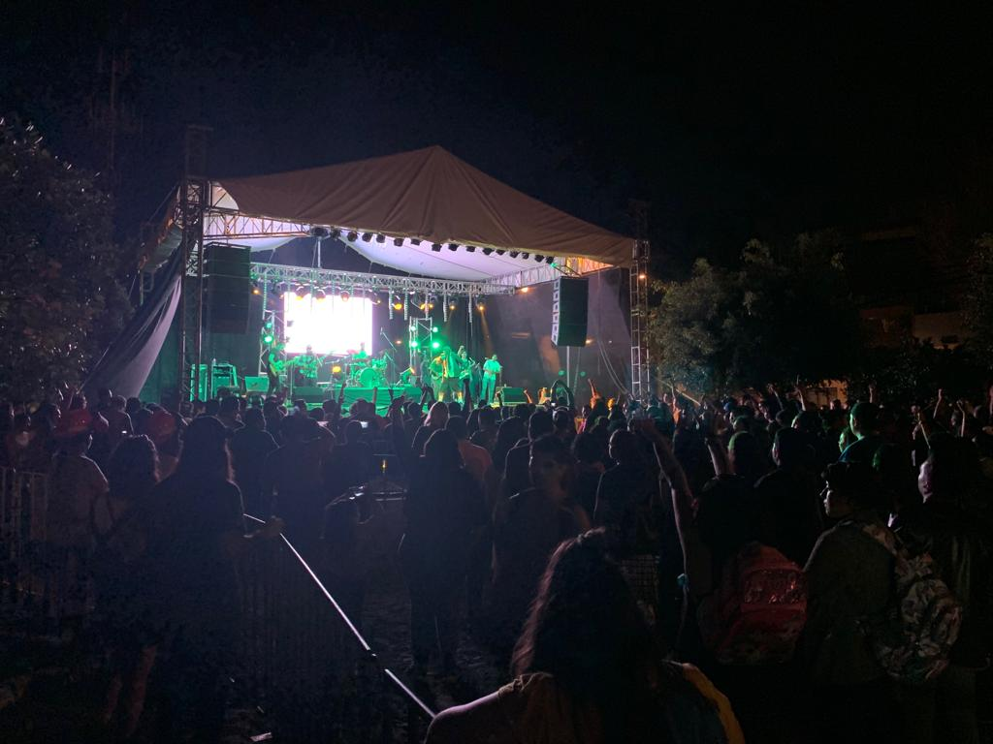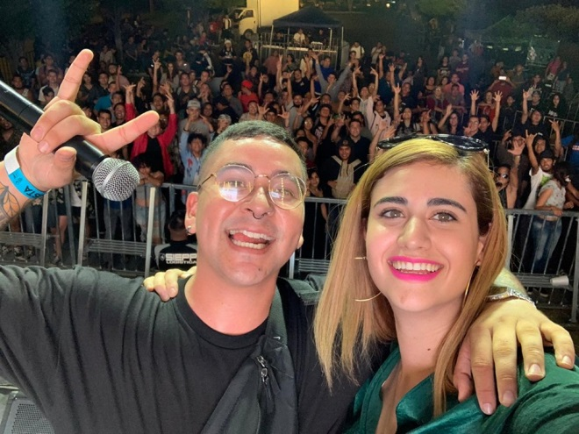
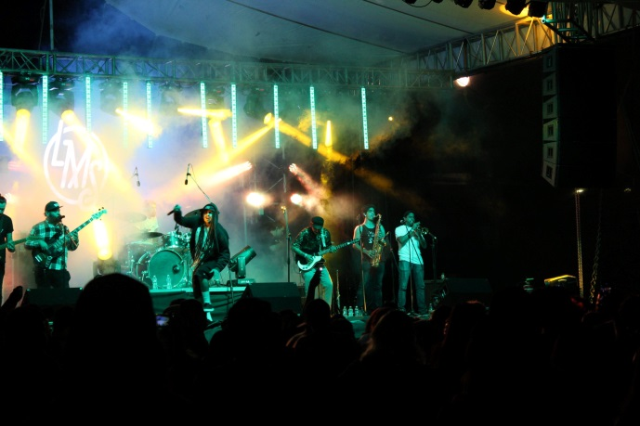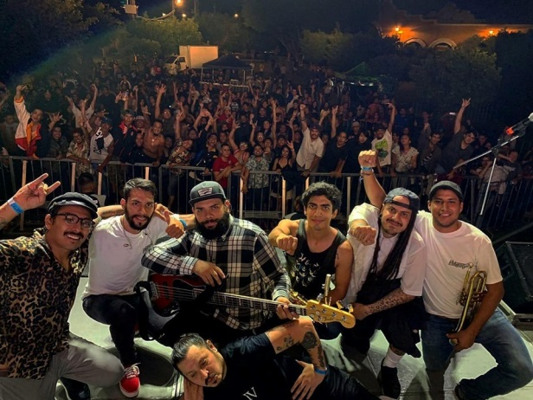_____________________________________________________________________________ ______________________________________________________________________________
CUARTO PUNTO del orden del día Informe y aprobación de la Participación del Instituto Municipal de la Juventud de Tlaquepaque en la Feria Metropolitana de la Juventud 2019.____________________________________________________________________________________________________________________________APROBADO POR UNANIMIDAD ______________________________________________________________________________ QUINTO PUNTO del orden del día Informe Financiero 2019.______________________________________________________________________________________________________________________________________________________
SEXTO PUNTO del orden del día, Informe de los avances del Programa Construyendo mi Barrio 2019.________________________________________________________________________ _______________________________________________________________________________
 |  | Convocados | No Asistieron | Total Asistentes | Faltantes
Total de Beneficiados | 1385
Asistentes en la 1era Etapa | Etapa concluida | 1385 | 143 | 1242 | -
Asistentes en la 2da Etapa | Etapa en proceso (Faltan 8 recuperaciones) | 650 | 130 | 520 | 735
Asistentes en la 3er Etapa | Etapa en proceso (5/6 Talleres) | 769 | 149 | 620 | 616 300 Registrados  316 No registrados
____________________________________________________________________________
SEPTIMO PUNTO del orden del día, Asuntos Varios.____________________________ ______________________________________________________________________________
Reporte de encuestas SEVAC PERIODO 2018-2019._________________________________________________________________________
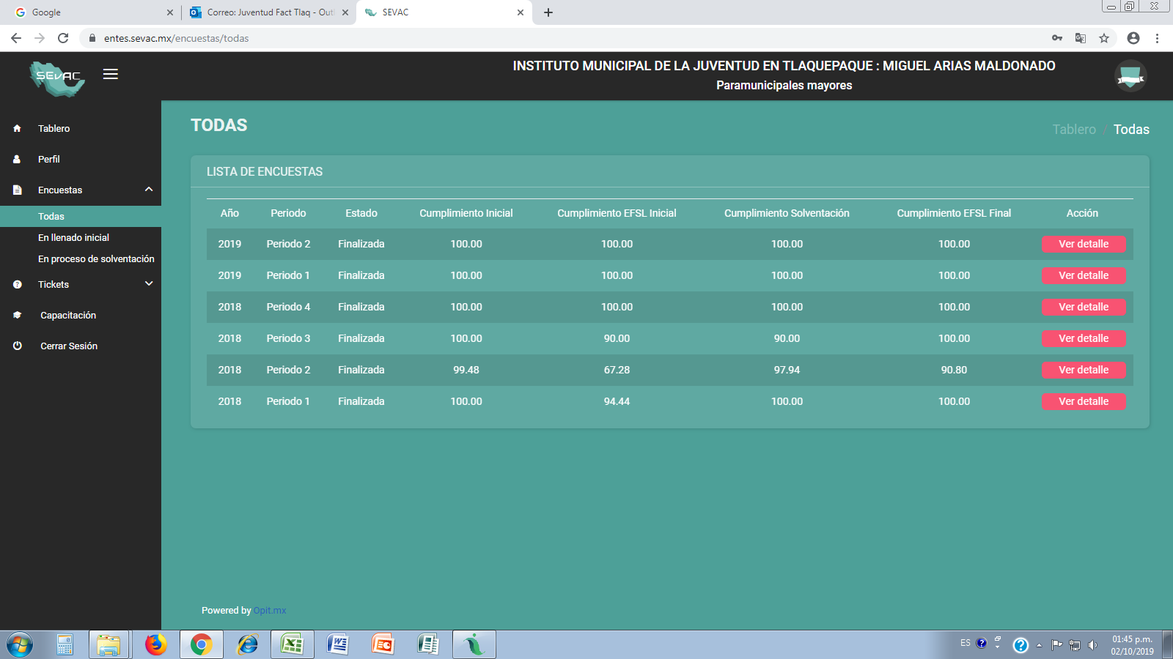
______________________________________________________________________________
Retirar el Espacio Poder Joven por requerimiento del espacio para uso del DIF Tlaquepaque____
Una vez agotado el orden del día y no habiendo más asuntos a tratar, se da por concluida esta sesión ordinaria de la Junta de Gobierno del Instituto Municipal de la Juventud en San Pedro Tlaquepaque siendo las _____12:40_______________horas.

C. María Elena Limón García / Presidenta Municipal
Mtra. María Agustina Rodríguez Moran / Representación

_____________________________________________
Lic. Salvador Ruiz Ayala / Secretario del Ayuntamiento

_____________________________________
L.C.P José Alejandro Ramos Rosas / Tesorero Municipal

___________________________________________
Mtro. Francisco Juárez Piña / Regidor / Fracción PRD

____________________________________________
Lic. Jaime Contreras Estrada / Regidor / Fracción MC

___________________________
L.C.P José Luis Figueroa Meza / Regidor / Fracción PAN

_______________________
C. Daniela Elizabeth Chávez Estrada / Regidora / Fracción Verde Ecologista

__________________________________
C. Alberto Alfaro García / Regidor / Fracción Independiente

________________________________________
Mtro. Irma Yolanda Reynoso Mercado / Regidora / Fracción MC
Lic. Ernesto González Guevara / Representación

______________________________________________
C. Silbia Cazarez Reyes / Regidora / Fracción PRI
C. Gerardo José Flores Jáuregui / Representación

_______________________________________________
Lic. Alina Elizabeth Hernández Castañeda / Regidora / Fracción MORENA

_______________________________________________
Lic. Jorge Antonio Chávez Ambriz / Regidor / Fracción PAN

_______________________________________________
Lic. Javier López Ruelas / Comisario General de la Policía Preventiva Municipal de San Pedro Tlaquepaque

______________________________________________
Dr. Juan Arnoldo Pacheco Pacheco / Director General del Sistema DIF Tlaquepaque

__________________________________________________
Lic. Mirna Citlalli Amaya de Luna / Coordinadora General de Construcción de la Comunidad

________________________________________________
Dra. María Margarita Ríos Cervantes / Directora de Servicios Médicos Municipales
C. Griselda Medrano Cruz / Representación

_______________________________________________
Lic. Cecilia Elizabeth Álvarez Briones / Directora del Instituto Municipal de las Mujeres

_______________________________________________
Psic. Carmen Alicia Lozano Alvizo / Directora del Consejo Municipal contra las Adicciones

______________________
C. Valeria Pérez Arce del Toro / Directora General del Instituto Municipal de la Juventud en San Pedro Tlaquepaque

